**实行双重管理的民办非企业单位换届流程**

民办非企业单位理事会任期为4年，届满应当及时换届。换届选举工作由理事会负责，理事会应在法人登记证书有效期满前完成换届选举相关工作。监事任期与理事任期相同。

**一、民办非企业单位换届工作流程图：**

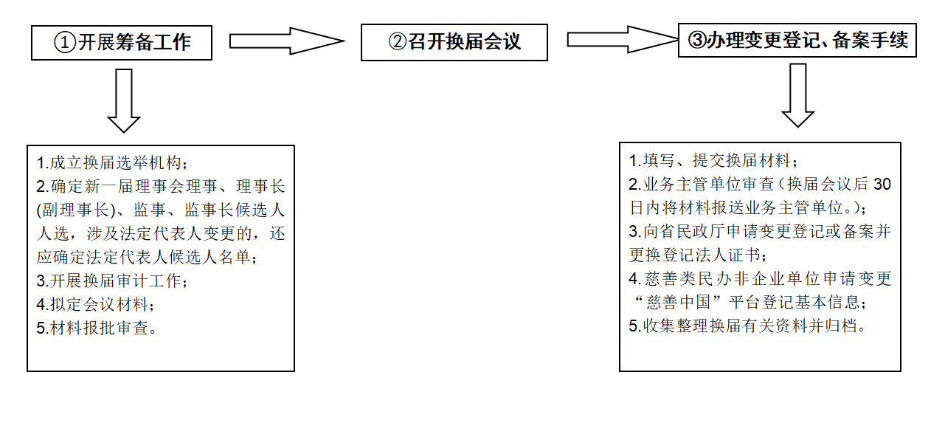

**二、实行双重管理的民办非企业单位换届工作按照以下流程进行：**

**1.开展筹备工作**

**（1）成立换届选举机构。**

理事会可成立由理事代表、本单位党组织负责人（党员）代表和举办者代表、主要捐赠人代表、职工代表组成的换届选举委员会，授权换届选举委员会全权负责换届选举工作。

1. **确定候选人。**

按章程规定确定新一届理事会理事、副理事长、理事长、监事（理事人数较少的民办非企业单位可只设立1名监事）、监事长候选人人选，涉及法定代表人变更的，还应当按章程及相关规定确定法定代表人候选人名单。

1. **开展换届审计工作。**

涉及法定代表人变更的，还应开展法定代表人离任审计

报告。

1. **拟定会议材料。**

拟定章程、换届选举办法、换届议程、理事会工作报告、

财务工作报告等草案。

**（5）材料报批审查。**将换届申请报告、新旧两届理事人员名单、监事名单及换届会议材料等报送业务主管单位审批后提交省民政厅社会组织管理局（慈善类民办非企业单位提交省民政厅慈善事业促进处）审核。

**2.召开换届会议**

**（1）**换届选举委员会至少在召开理事会换届会议前10日，以适当形式向全体理事、监事**通知会议时间、地点、议程、形式等。**

**（2）按议程召开会议。**理事会选举产生新一届理事会，然后新一届理事会接续召开本届理事会第一次会议；新一届理事会应当先行审阅理事长、副理事长候选人名单、简历及任职理由等材料，听取人选产生情况，审议选举办法、计票和监票人员，然后就上述人选进行投票选举。监事会（监事）的产生按章程规定办理。

**3.办理变更登记、备案手续**

**（1）填写、提交换届材料。**

**（2）业务主管单位审查**（换届会议后30日内将材料报送业务主管单位。）

**（3）向省民政厅申请变更登记或备案并更换法人登记证书**（按照“一届一备”的原则进行备案，业务主管单位审查同意后15日内提交申请材料）**。**

**（4）**慈善类民办非企业单位需将盖章后的社会组织法人登记证书复印件、法定代表人身份证复印件、“慈善中国”网上系统使用承诺书及联系电话提交省民政厅慈善事业促进处，**申请变更“慈善中国”平台登记基本信息。**

**（5）收集整理换届有关资料并归档。**